**Сушко Татьяна (Suszkowa Tecjana)**

7 июня 1814 г – крещение сына Сымона (НИАБ 136-13-894, лист 89об, №35/1814-р (ориг)).

**НИАБ 136-13-894:** Лист 89об. **Метрическая запись №35/1814-р (ориг).**

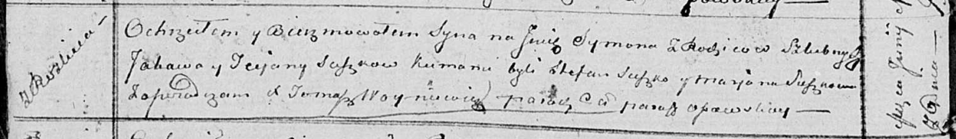

Осовская Покровская церковь. 7 июня 1814 года. Метрическая запись о крещении.

Suszko Symon – дочь родителей с деревни Разлитье.

Suszko Jakow – отец.

Suszkowa Teciana – мать.

Suszko Stefan – кум.

Suszkowa Marjana – кума.

Woyniewicz Tomasz – ксёндз.